Министерство науки и высшего образования Российской Федерации

Федеральное государственное бюджетное образовательное учреждение

высшего образования

«Вятский государственный университет»

Колледж ВятГУ

**ОТЧЕТ**

**ПО ДОМАШНЕЙ КОНТРОЛЬНОЙ РАБОТЕ №1**

**«ВЫЧИСЛЕНИЯ ЗНАЧЕНИЙ ФУНКЦИИ»**

**ПО ДИСЦИПЛИНЕ «ОСНОВЫ АЛГОРИТМИЗАЦИИ И ПРОГРАММИРОВАНИЯ»**

Выполнила: студент учебной группы

ИСПк-203-52-00

Хайруллин Савелий Александрович

Преподаватель:

Сергеева Елизавета Григорьевна

Киров

2023

**Цель работы**

Изучить базовую структуру организации программы и основные конструкции языка программирования Pascal.

**Формулировка задания**

Фамилия: Хайруллин

Вариант: 21

Задание:

1. Написать программу; вычисляющую значение aункции:

x^(0,1*x)*lg(x)*lg(x)/x, если х<-6;

cos(x)/x^3, если -6<=x<0;

x^2*×^2 + 89/94, если 0<=x<4;

tg(x)-(-х), если 4<=х.

2. Вычислить значение функции на интервале [-8;6] с шагом 0.3.

**Описание алгоритма**

Для решения первой задачи необходимо использовать условный оператор *if – then - else*, но, так как условие неполное, в алгоритме будет использоваться только *if - then*. Так, дана кусочно-заданная функция, для ее вычисления в if вводится при каких х выполняется условие, то есть вычисление части функции, затем в then вводится часть функции, соответствующая х. В результате введенное с клавиатуры х будет проверяться по каждому из условий и рассчитываться по формуле, соответствующей интервалу, к которому принадлежит это х, в конце выводится у – значение функции.

Для второй задачи, чтобы найти значения функции на отрезке [-8; 6] с шагом 0,3, используется оператор цикла *while.* Для этого задается начальное значение переменной х, затем начинается цикл while, который будет выполняться, пока х не станет больше конечного числа, в конце цикла х увеличивается на заданный шаг. В результате мы получаем все значения функции на промежутке [-8; 6] с шагом 0,3.

Для ввода переменной использовалась конструкция *readln ()*, для вывода – *writeln ().*

**Схема алгоритма**

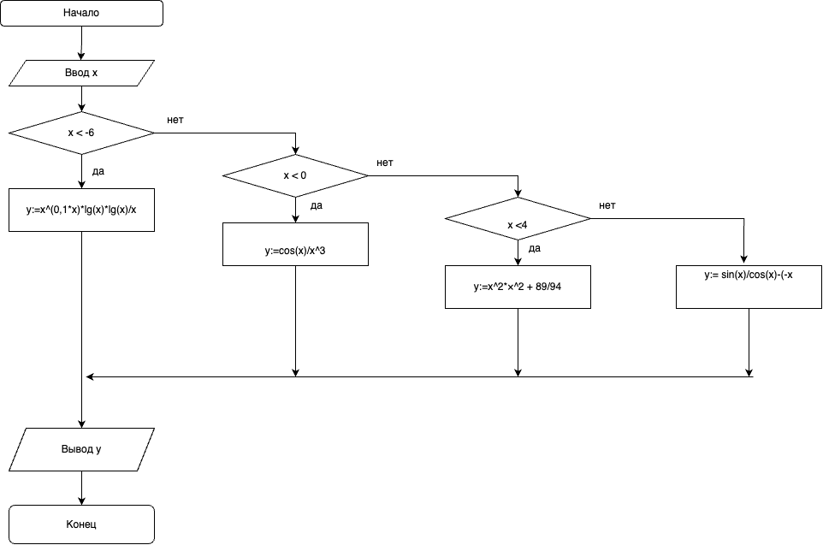

Рис. 2 – Схема алгоритма №1

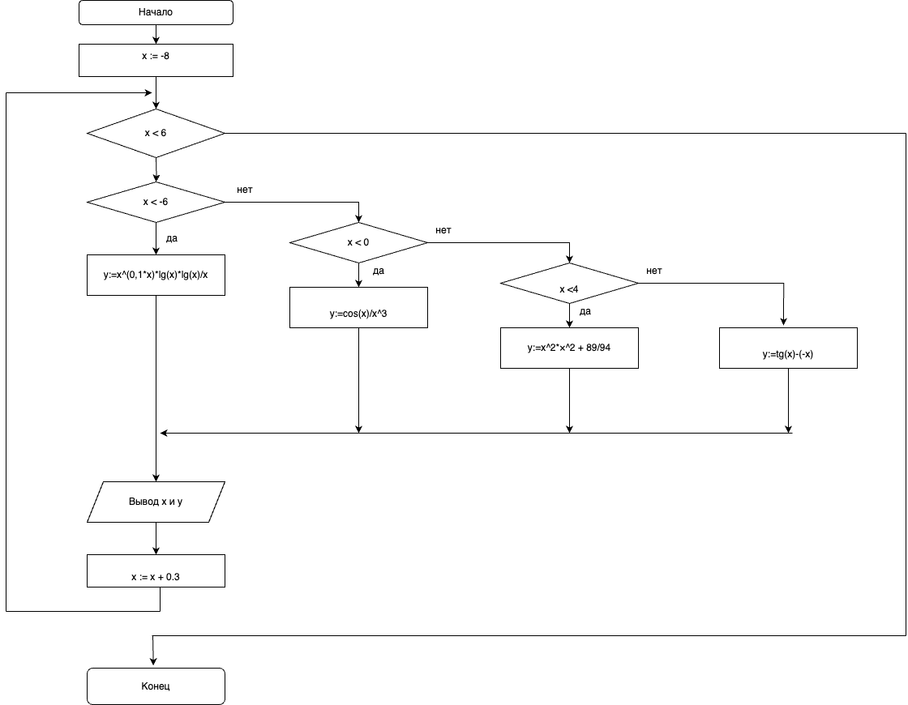

Рис. 2 – Схема алгоритма программы №2

**Код программы**

Код программы к заданию 1:

**program** prod_dkr_1;

**var**

x, y: real;

**begin**

write('Введите х: ');

readln(x);

**if** (x < -6) **then** y := x**(0.1*x)*ln(x)+ln(x)/x;

**if** (x < 0) **then** y:= cos(x)/x**3;

**if** (x < 4) **then** y:= x**2*x**2+89/94;

**if** (x >= 4) **then** y:= sin(x)/cos(x)-(-x);

writeln('y=', y:0:2);

**end**.

Код программы к заданию 2:

**program** prod_dkr_1_2;

**var**

x, y: real;

**begin**

x := -8;

**while** x < 6.3 **do**

**begin**

**if** (x < -6) **then** y := x**(0.1*x)*ln(x)+ln(x)/x;

**if** (x < 0) **then** y:= cos(x)/x**3;

**if** (x < 4) **then** y:= x**2*x**2+89/94;

**if** (x >= 4) **then** y:= sin(x)/cos(x)-(-x);

writeln('x= ', x:0:1, ' ', 'y= ', y:0:2);

x := x + 0.3;

**end**;

**end**.

**Результат выполнения программы** №1

|  |
| --- |
| Введите х: -5 |
| y=625.95 |

|  |
| --- |
| Введите х: 10 |
| y=10.65 |

|  |
| --- |
| Введите х: 2 |
| y=16.95 |

**Результат выполнения программы** №2

|  |
| --- |
| x= -8.0 y= 4096.95  x= -7.7 y= 3516.25  x= -7.4 y= 2999.60  x= -7.1 y= 2542.11  x= -6.8 y= 2139.08  x= -6.5 y= 1786.01  x= -6.2 y= 1478.58  x= -5.9 y= 1212.68  x= -5.6 y= 984.40  x= -5.3 y= 789.99  x= -5.0 y= 625.95  x= -4.7 y= 488.91  x= -4.4 y= 375.76  x= -4.1 y= 283.52  x= -3.8 y= 209.46  x= -3.5 y= 151.01  x= -3.2 y= 105.80  x= -2.9 y= 71.67  x= -2.6 y= 46.64  x= -2.3 y= 28.93  x= -2.0 y= 16.95  x= -1.7 y= 9.30  x= -1.4 y= 4.79  x= -1.1 y= 2.41  x= -0.8 y= 1.36  x= -0.5 y= 1.01  x= -0.2 y= 0.95  x= 0.1 y= 0.95  x= 0.4 y= 0.97  x= 0.7 y= 1.19  x= 1.0 y= 1.95  x= 1.3 y= 3.80  x= 1.6 y= 7.50  x= 1.9 y= 13.98  x= 2.2 y= 24.37  x= 2.5 y= 40.01  x= 2.8 y= 62.41  x= 3.1 y= 93.30  x= 3.4 y= 134.58  x= 3.7 y= 188.36  x= 4.0 y= 256.95  x= 4.3 y= 6.59  x= 4.6 y= 13.46  x= 4.9 y= -0.37  x= 5.2 y= 3.31  x= 5.5 y= 4.50  x= 5.8 y= 5.28  x= 6.1 y= 5.91 |

**Вывод**

В ходе выполнения домашней контрольной работы предполагаемая цель была достигнута. Были изучены и закреплены на практике базовая структура программы и основные конструкции языка программирования Pascal, такие как if – then - else и цикл while, а также readln и writeln для ввода и вывода значений.

В процессе работы было столкновение с небольшими сложностями, так, например обозначением тангенса и логарифма на языке Pascal. Еще трудности возникли с нахождением значений функции на промежутке, вводя в цикл условие «пока х <= 6», рассчитывалось, что последним выведенным числом будет 6, но выводилось 6,1, при этом, изменяя шаг конечным числом было 6,1, поэтому было принято решение поменять условие на «пока х < 6.3», при таком условии конечным числом, как и рассчитывалось, было 7.

Также ко всему была приобретена новая информация, обнаружилось, что в Pascal степень можно записывать не только с помощью сложной функции, но и простым *x**n*.

К счастью, справившись со всеми сложностями, а также получив новые знания, были достигнута поставленная цель, выполнены задачи, получены удовлетворяющие результаты.